Creando un Proyecto (Maven)

* Abra un Shell del sistema operativo:

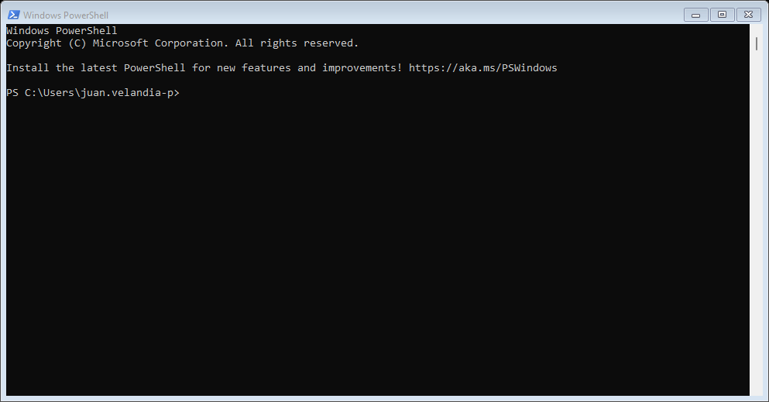

* Ubíquese en el directorio donde almacenará sus proyectos: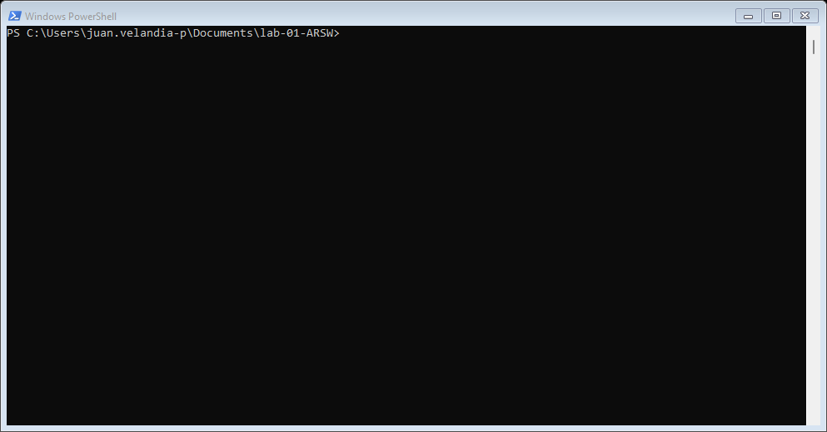
* Cree el proyecto Maven: mvn archetype:generate -DgroupId="edu.escuelaing.arsw.ASE.app" -DartifactId="mi-primera-app" -DarchetypeArtifactId="maven-archetype-quickstart" -DinteractiveMode=false:

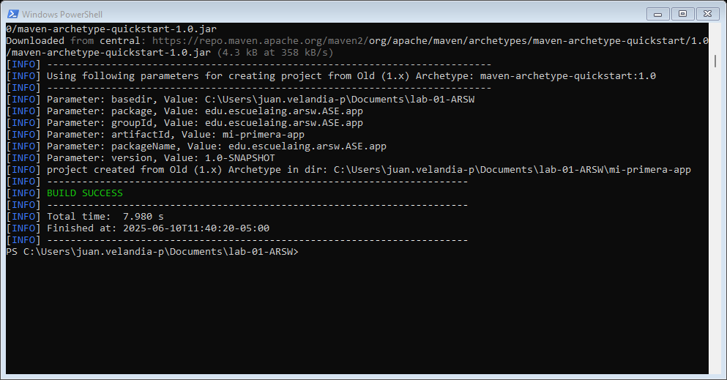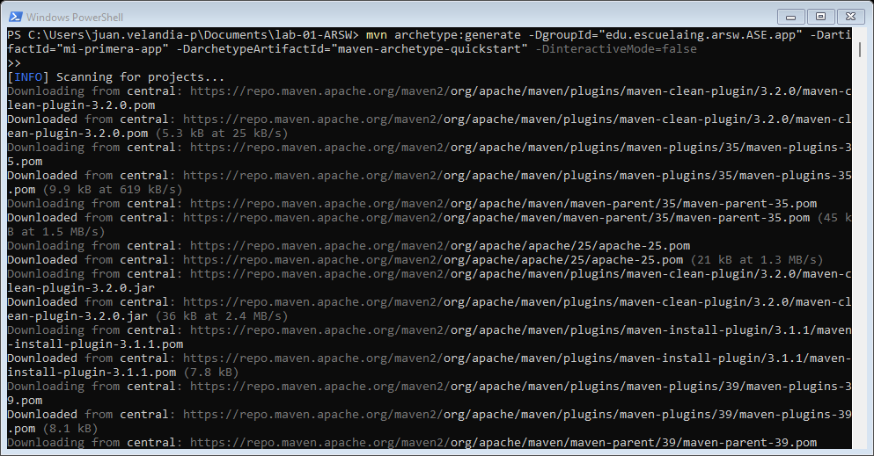

* Ejecutar el comando cd mi-primera-app: 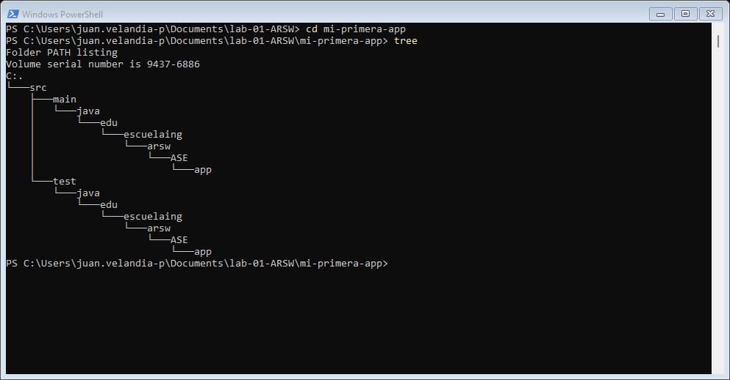
* Codigo fuente app.java: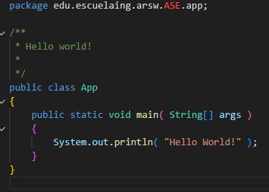
* Pom.xml: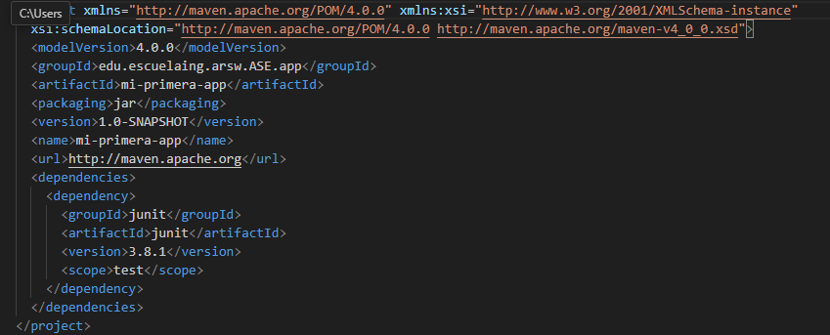
* Construccion del proyecto con mvn package:

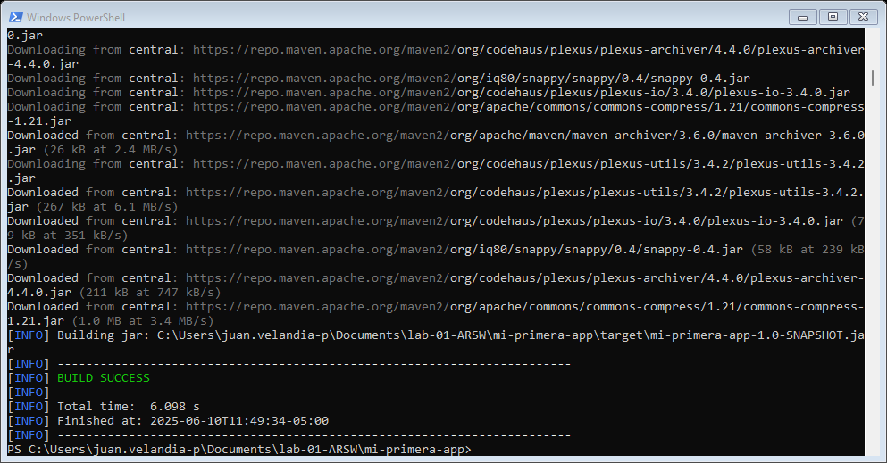

* Ejecución del proyecto: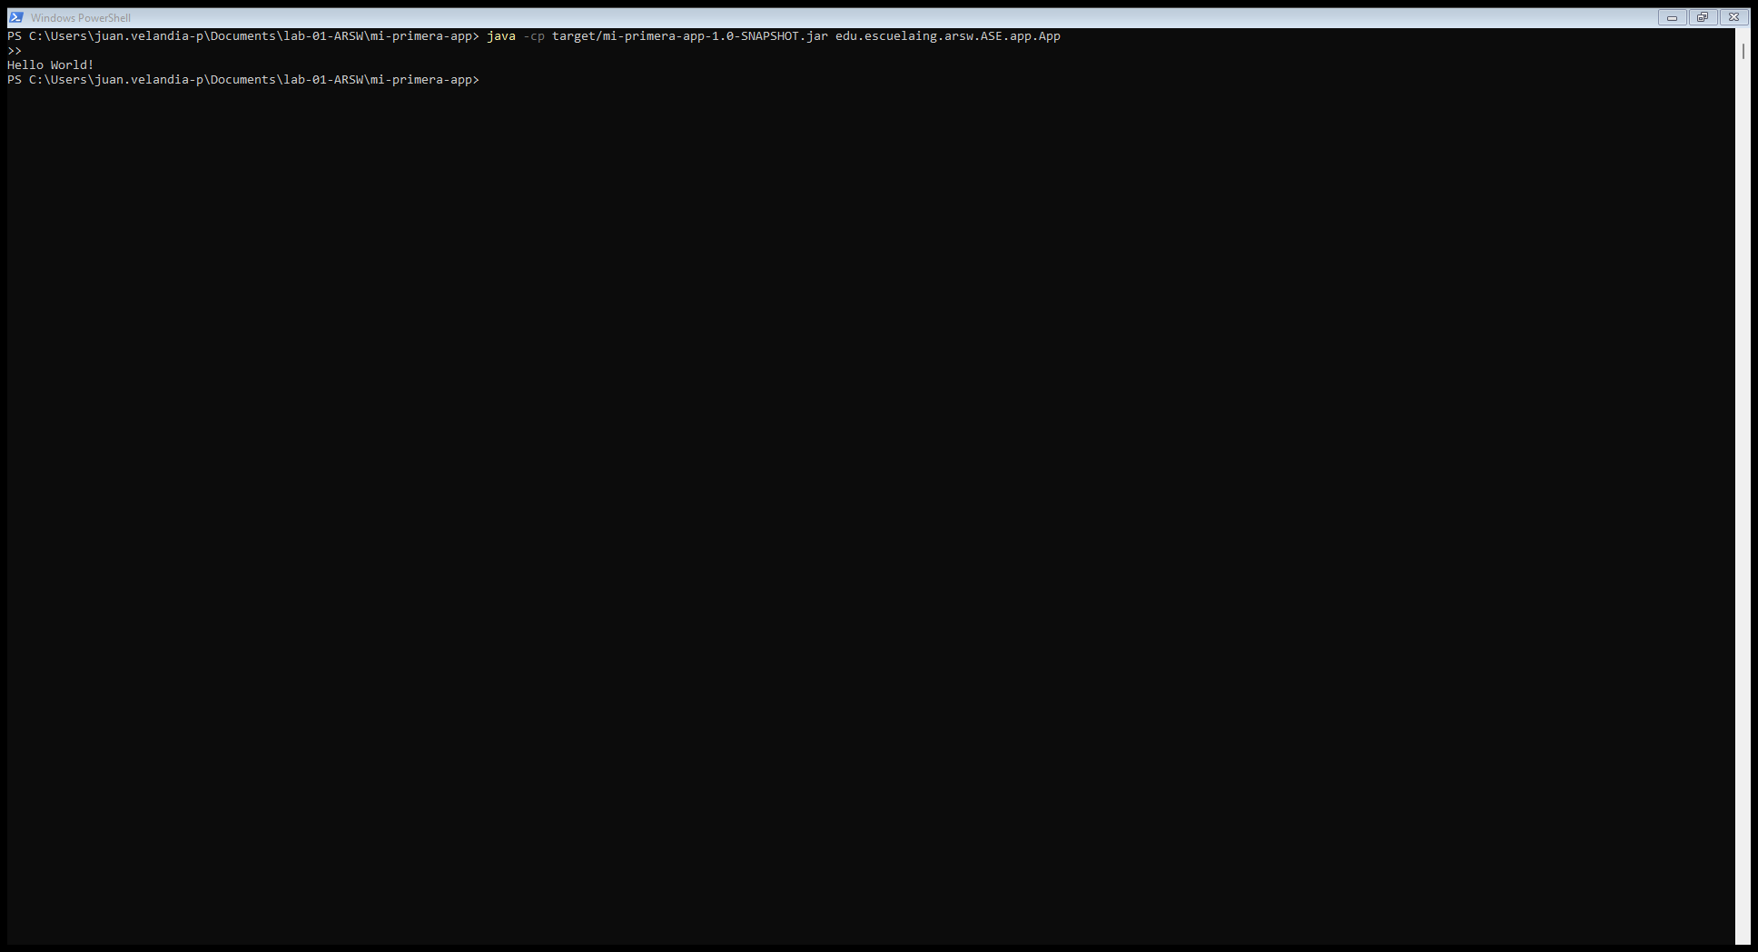

GIT:

-Version de Git:

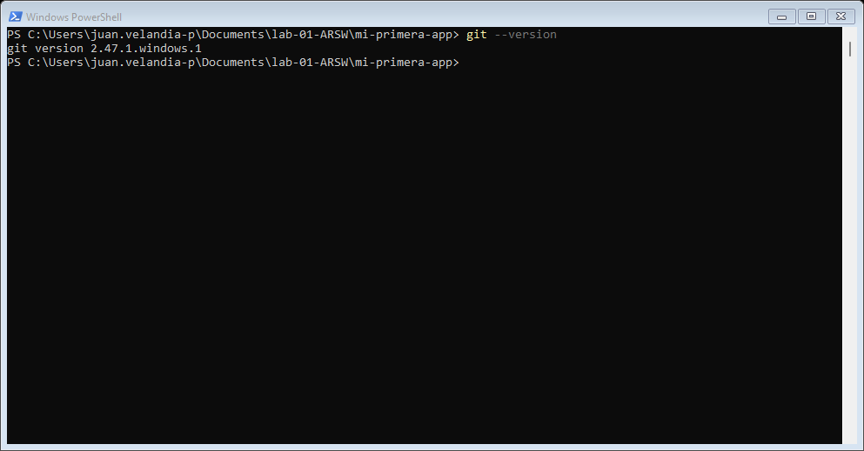

* Configure su identidad y su editor por defecto:
* Revise su configuración:

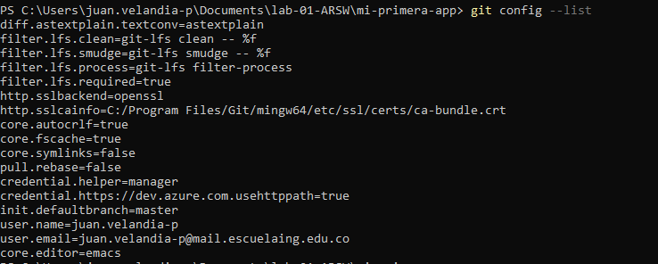

* Crear un repositorio:



* Agregar archivos al control de versiones de su repositorio: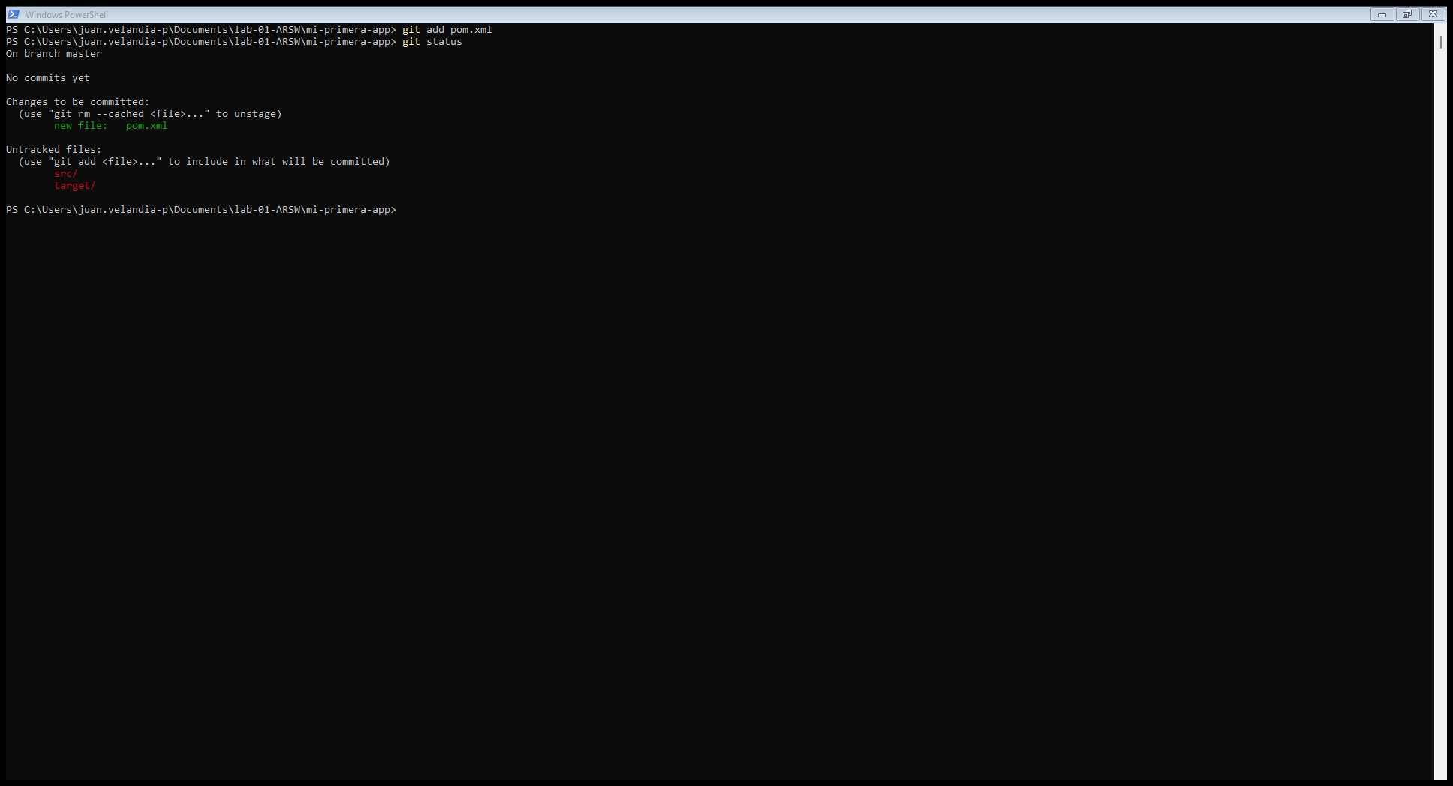
* Confirmar los cambios en GIT y crear una nueva versión (commit): 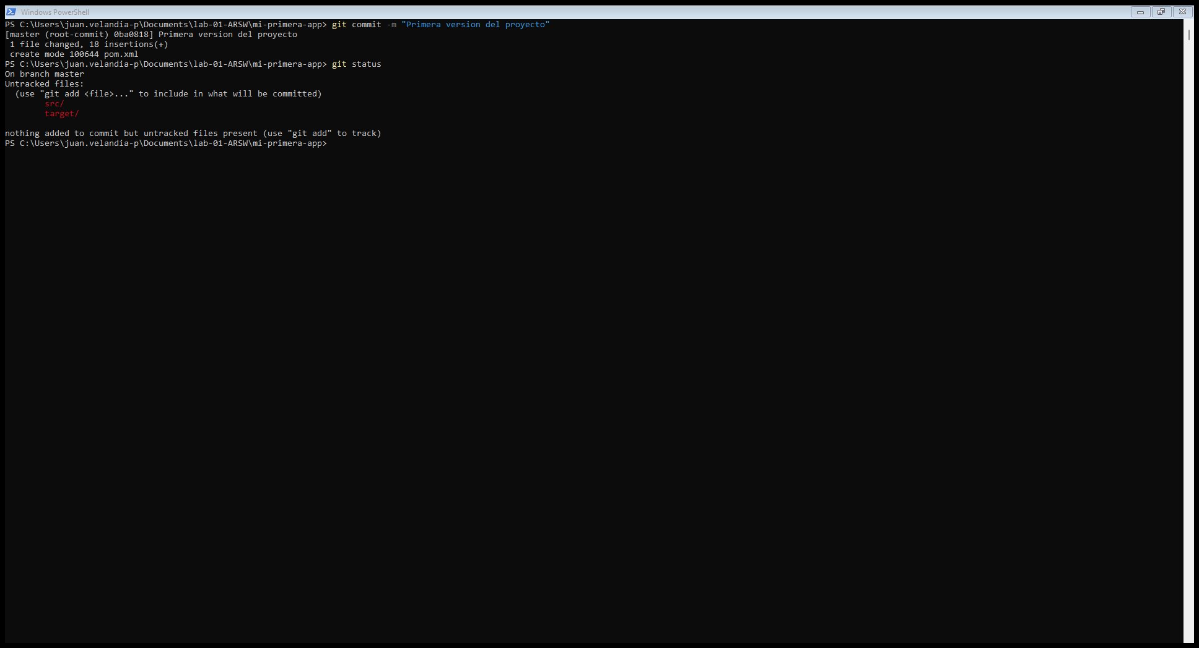
* Trabajando con repositorios remotos (remotes):

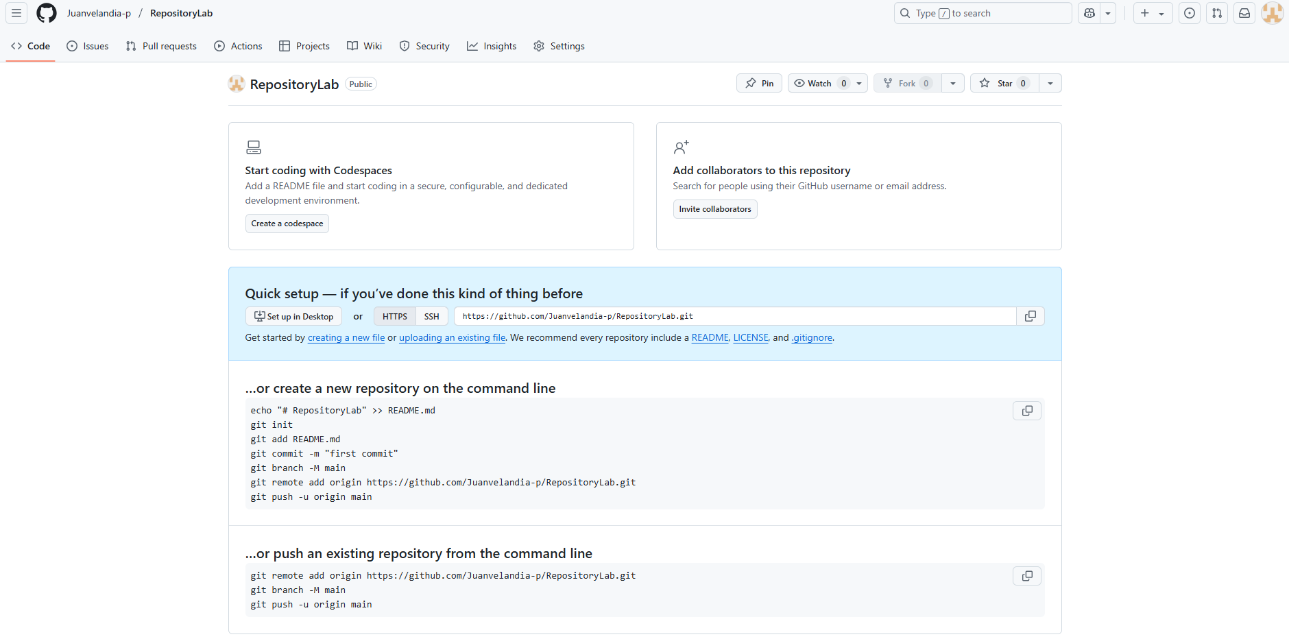



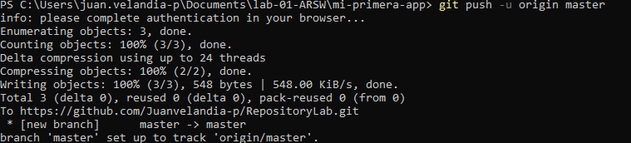

* Agregar más archivos a su proyecto de Git y su repositorio remoto:

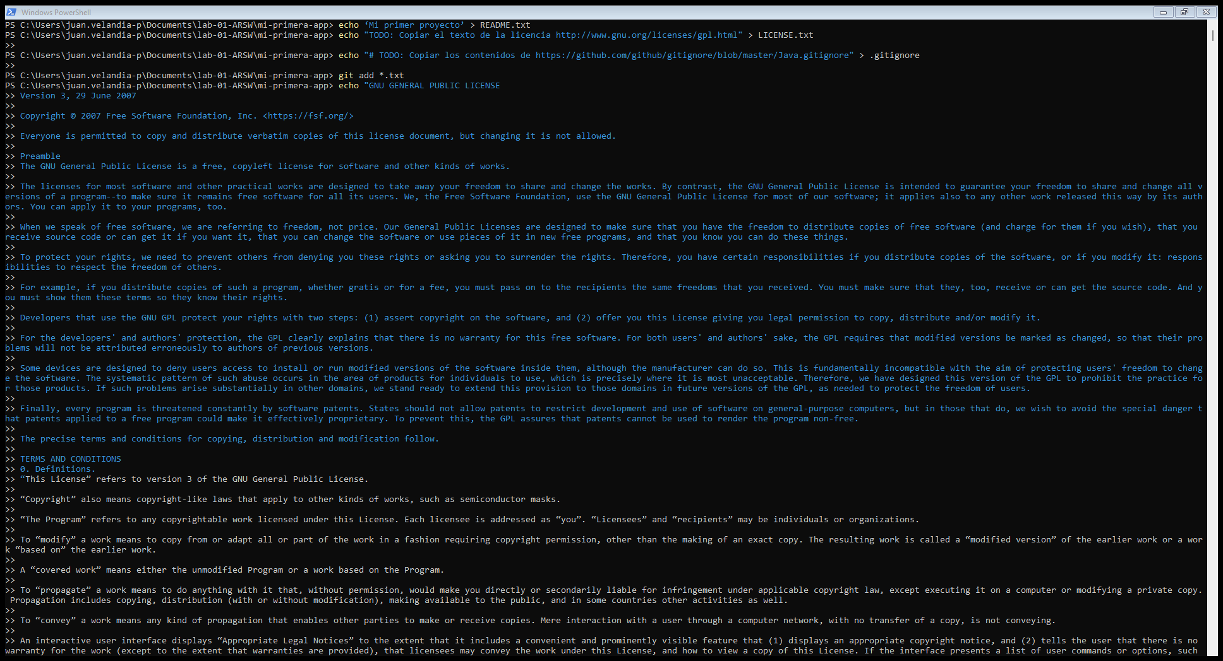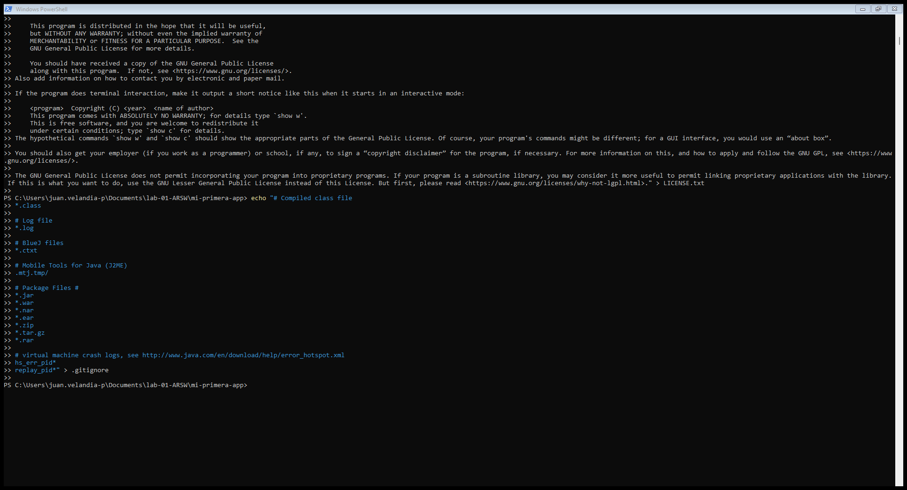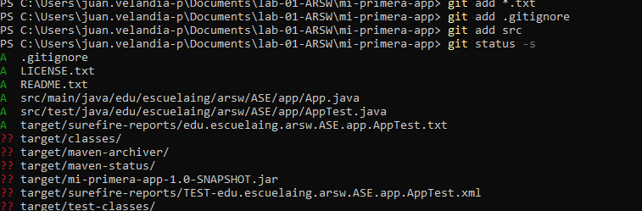

* Ignorando algunos archivos: